附表2－8 连江县地质灾害点防灾预案表
灾点名称 | 小沧畲族乡小沧村刘建惠等房后崩塌
统一编号 | 350122020007 |  | 经纬度 |  |  |  | 119°18′59.0″ |  |  |  |  | 26°22′50.5″ |  |  |  | 高程 |  | 107m
野外编号 | LJF507 |  | 公里网 |  |  |  | X: 2919194 |  |  |  |  | Y: 40431780 |  |  |  |  |  | 107m
灾点类型 | 崩塌 |  | 规模 |  | 长10m，宽30m，厚4m，潜在方量1200m³，已滑塌8m³
发灾时间 | 2001年4月 |  | 威胁户数 |  | 5 |  |  | 人数 |  | 16 |  |  | 威胁财产 |  |  |  | 9万元
地质环境条件 | 地处丘陵斜坡近山脊，坡面呈凸形。植被为灌木，坡脚开挖建房，削坡60-80度，高度6-8米。土体为第四系残坡积砂质粘土层，土层厚约4米，土质松散。下伏基岩为侏罗纪鹅宅组流纹质晶屑熔结凝灰岩，岩石节理发育。
变形特征及活动历史 | 边坡掉块，规模中等，呈半圆形-舌形，体积8-10立方米，成份为砂质粘性土及碎石。威胁坡脚住户5户16人，民宅2座共20间砖混房。
诱发因素 | 开挖、降雨 |  | 稳定分析 |  |  | 已治理，较稳定，未进行竣工验收，列入一般防治点。
监测方法 | 目视巡查监测 |  | 监测周期 |  |  | 平时1次/月，雨季加密 |  |  |  |  |  | 报警信号 |  |  | 敲锣、广播
避灾地点 | 民族广场 |  |  |  |  |  |  |  |  |  |  | 防治建议 |  |  | 监测、巡查
撤离路线 | 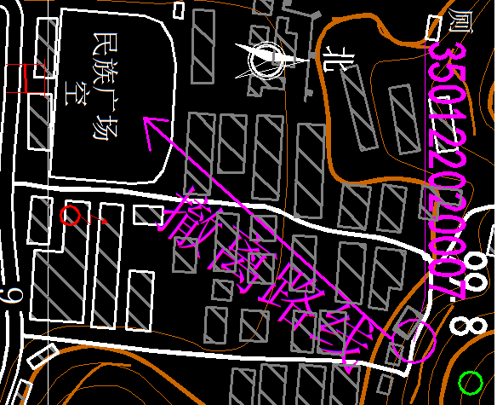  当监测发现危险时，将人员、物质及时往南西方向顺水泥路撤离。
责任单位  责任人 | 分管副县长 | 颜学淦 |  | 13799441006 |  |  |  |  | 乡镇分管 |  | 曾禄财 |  |  | 13950253933
责任单位  责任人 | 村主任 | 林众 |  | 13489116536 |  |  |  |  | 监测人 |  | 刘建惠 |  |  | 15280197322
自然资源和规划局 | 局长 | 任庆林 |  | 13960795848 |  |  |  |  | 分管 |  | 吴为彬 |  |  | 13489939991
自然资源和规划局 | 科长 | 杨建华 |  | 13705028433 |  |  |  |  | 所长 |  | 林强 |  |  | 13067333123
照片 | 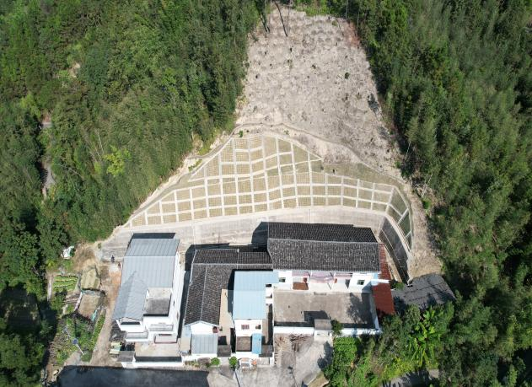 |  |  |  |  |  |  |  | 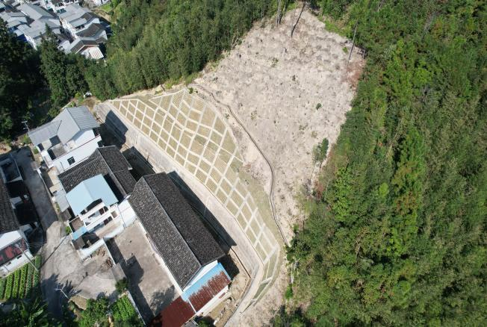
附表2－9 连江县地质灾害点防灾预案表
灾点名称 | 长龙镇真茹村外窖自然村雷成水等房后滑坡
统一编号 | 350122010009 |  | 经纬度 |  |  |  | 119°34′57.3″ |  |  |  |  | 26°22′27.4″ |  |  |  | 高程 |  | 326m
野外编号 | LJF178 |  | 公里网 |  |  |  | X: 2918371 |  |  |  |  | Y: 40458341 |  |  |  |  |  | 326m
灾点类型 | 滑坡 |  | 规模 |  | 长25m，宽50m，厚3m，潜在方量3750m³，已滑塌5m³
发灾时间 | 2007年8月 |  | 威胁户数 |  | 23 |  |  | 人数 |  | 29 |  |  | 威胁财产 |  |  |  | 65万元
地质环境条件 | 位于低山丘陵区坡脚，后山坡坡向220°，自然坡度30～35°，高差大于100m。表层覆盖第四系残坡积砂质粘性土，厚度约2～5m，下伏基岩为侏罗系鹅宅组流纹质凝灰岩。地下水位埋深约0.5～3m。
变形特征及活动历史 | 2007年8月，高20～25m的缓坡旱地外侧发生两处拉张裂缝，后山坡正中一处拉裂缝1可见蜿蜒延伸8～12m，外缘下错2～10cm；后西侧距20～30m另一处拉张裂缝2可见延伸5～10m,外缘下错5～15cm；兰克玉房后后突然冒浑水,水量约10L/h；据访后山顶有一走向130°，长30余 m拉裂缝，现场踏勘因表土填埋等原因未见到。威胁雷成水等房屋5栋约148间，23户29人。
诱发因素 | 开挖、降雨 |  | 稳定分析 |  |  | 不稳定，在强降雨下易产生崩塌。列入次重要防治点。
监测方法 | 目视巡查监测 |  | 监测周期 |  |  | 平时1次/月，雨季加密 |  |  |  |  |  | 报警信号 |  |  | 敲锣、广播
避灾地点 | 村部 |  |  |  |  |  |  |  |  |  |  | 防治建议 |  |  | 搬迁避让或工程治理
撤离路线 | 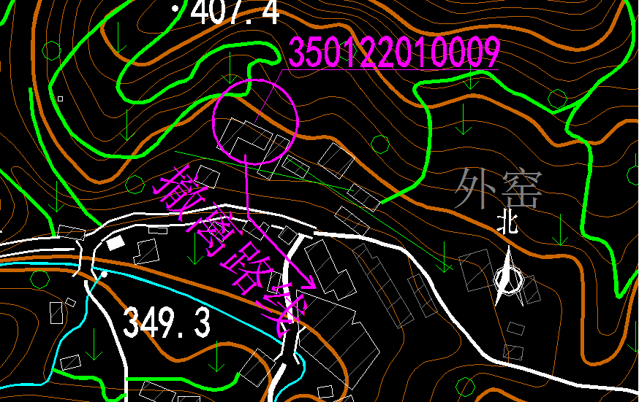  当监测发现危险时，将人员、物质及时往西南、南东方向顺村道撤离。
责任单位  责任人 | 分管副县长 | 颜学淦 |  | 13799441006 |  |  |  |  | 乡镇分管 |  | 郑杰 |  |  | 13960829483
责任单位  责任人 | 村主任 | 兰家松 |  | 13805040550 |  |  |  |  | 监测人 |  | 兰家松 |  |  | 13805040550
自然资源和规划局 | 局长 | 任庆林 |  | 13960795848 |  |  |  |  | 分管 |  | 吴为彬 |  |  | 13489939991
自然资源和规划局 | 科长 | 杨建华 |  | 13705028433 |  |  |  |  | 所长 |  | 郑杰 |  |  | 13960829483
照片 | 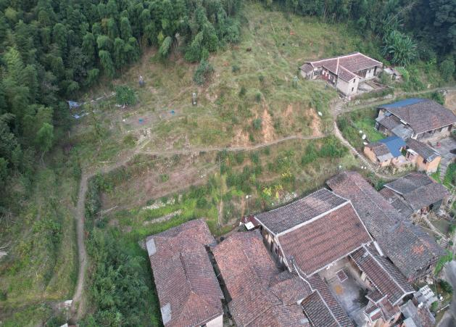 |  |  |  |  |  |  |  | 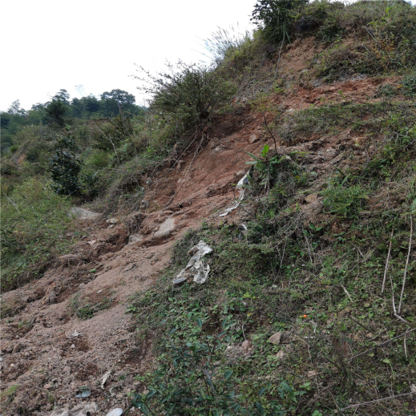
附表2－10 连江县地质灾害点防灾预案表
灾点名称 | 马鼻镇浮曦村福州市万安车桥工贸有限公司后侧不稳定斜坡
统一编号 | 350122000005 |  |  | 经纬度 |  |  | 119°38′38.8″ |  |  |  |  | 26°26′40.3″ |  |  |  | 高程 |  | 25m
野外编号 | LJF200 |  |  | 公里网 |  |  | X: 2926135 |  |  |  |  | Y: 40464503 |  |  |  |  |  | 25m
灾点类型 | 不稳定斜坡 |  |  | 规模 |  | 长12m，宽40m，厚2m，潜在方量800m³，已滑塌30m³
发灾时间 | 1996年7月 |  |  | 威胁户数 |  | 1 |  | 人数 |  | 6 |  |  | 威胁财产 |  |  |  | 15万元
地质环境条件 | 低山缓坡，山坡自然坡度约20°，坡向350°植被为灌木，危岩体发育二组节理：①330°∠32°，面平直，闭合，可见延伸1-2m，密度4-5条/m；②190°∠72°，面粗，闭合，可见延伸5-6m，密度6-8条/m。
变形特征及活动历史 | 见有小崩塌、掉块，体积约30m³。
诱发因素 | 开挖、降雨 |  | 稳定分析 |  |  | 已工程治理，竣工验收通过，稳定，现转为一个水文年监测阶段。
监测方法 | 目视巡查监测 |  | 监测周期 |  |  | 平时1次/月，雨季加密 |  |  |  |  |  | 报警信号 |  |  | 敲锣、广播
避灾地点 | 村部 |  |  |  |  |  |  |  |  |  |  | 防治建议 |  |  | 监测、巡查
撤离路线 | 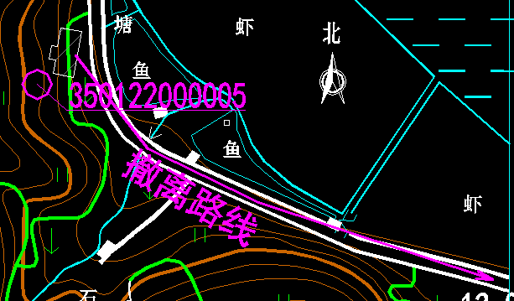  当监测发现危险时，将人员、物质往东南侧方向顺村道撤离。
责任单位  责任人 | 分管副县长 | 颜学淦 |  |  | 13799441006 |  |  |  | 乡镇分管 |  | 陈如潮 |  |  | 18905024999
责任单位  责任人 | 村主任 | 许梁 |  |  | 15659020778 |  |  |  | 监测人 |  | 许耀忠 |  |  | 18060727282
自然资源和规划局 | 局长 | 任庆林 |  |  | 13960795848 |  |  |  | 分管 |  | 吴为彬 |  |  | 13489939991
自然资源和规划局 | 科长 | 杨建华 |  |  | 13705028433 |  |  |  | 所长 |  | 魏岩超 |  |  | 15959061777
照片 | 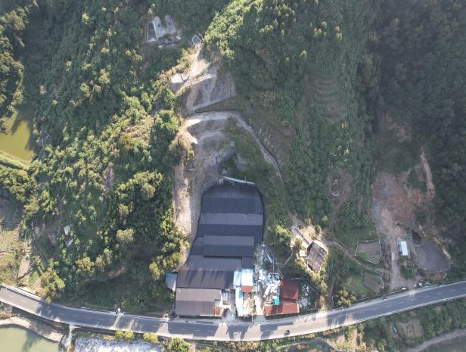 |  |  |  |  |  |  |  | 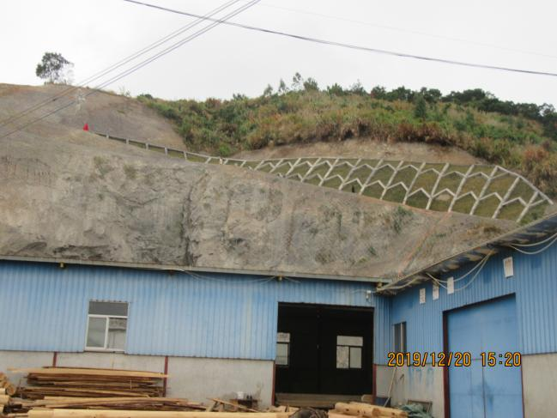
附表2－11 连江县地质灾害点防灾预案表
灾点名称 | 浦口镇塔头村庄淑春宅前江岸滑坡
统一编号 | 350122010005 |  | 经纬度 |  |  |  |  | 119°35′17.7″ |  |  |  | 26°14′26.7″ |  |  |  | 高程 |  | 25m
野外编号 | LJF166 |  | 公里网 |  |  |  |  | X: 2903573 |  |  |  | Y: 40458861 |  |  |  |  |  | 25m
灾点类型 | 滑坡 |  | 规模 |  | 长10m，宽60m，厚2m，潜在方量900m³，已滑塌300m³
发灾时间 | 1996年7月 |  | 威胁户数 |  | 1 |  | 人数 |  |  | 3 |  |  | 威胁财产 |  |  |  | 2万元
地质环境条件 | 位于罗源湾边平原上，地势平坦，岩性为第四系冲洪积砂、砂质粘性土为主，基岩为白垩纪花岗岩；岸（高4-5m）外侧无河漫滩，房屋直接建于岸边。
变形特征及活动历史 | 河岸边由于洪冲刷，河岸后退1-2m，造成房屋倒塌，地面不沉，岸边见拉张裂缝，长约10-20m，已毁房2间。威胁房屋1幢12间。
诱发因素 | 降雨、河水冲刷 |  | 稳定分析 |  |  | 地面沉降（岸边见拉张裂缝）可能进一步扩大，稳定较差，易产生崩塌。列入重要防治点。
监测方法 | 目视巡查监测 |  | 监测周期 |  |  | 平时1次/月，雨季加密 |  |  |  |  |  | 报警信号 |  | 敲锣、广播
避灾地点 | 村部 |  |  |  |  |  |  |  |  |  |  | 防治建议 |  | 搬迁避让或工程治理
撤离路线 | 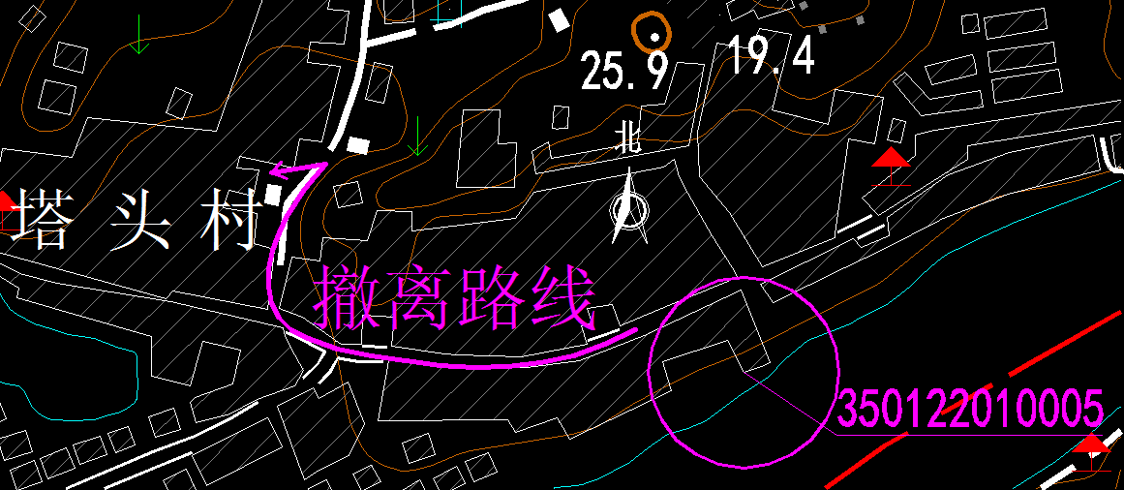  当监测发现危险时，将人员、物质由北至西方向顺村道撤离。
责任单位  责任人 | 分管副县长 | 颜学淦 |  | 13799441006 |  |  |  |  | 乡镇分管 |  | 曾慎书 |  |  |  | 13599405164
责任单位  责任人 | 村主任 | 庄后东 |  | 13067388299 |  |  |  |  | 监测人 |  | 庄淑春 |  |  |  | 13067353725
自然资源和规划局 | 局长 | 任庆林 |  | 13960795848 |  |  |  |  | 分管 |  | 吴为彬 |  |  |  | 13489939991
自然资源和规划局 | 科长 | 杨建华 |  | 13705028433 |  |  |  |  | 所长 |  | 吴胜雄 |  |  |  | 13809521298
照片 | 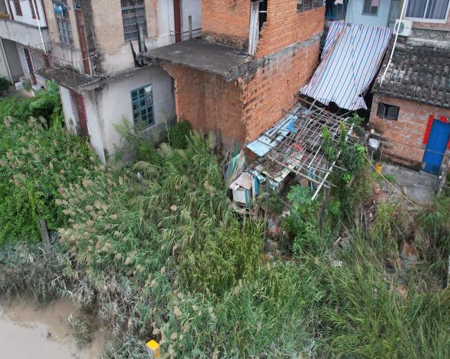 |  |  |  |  |  |  |  | 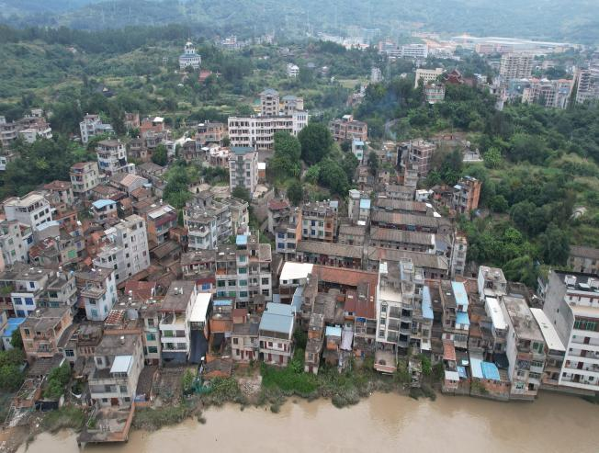
附表2－12 连江县地质灾害点防灾预案表
灾点名称 | 潘渡镇贵安村高大钦房后滑坡
统一编号 | 350122010007 |  | 经纬度 |  |  |  | 119°24′11.7″ |  |  |  |  | 26°13′13.4″ |  |  |  | 高程 |  | 33m
野外编号 | LJF104 |  | 公里网 |  |  |  | X: 2901389 |  |  |  |  | Y: 40440366 |  |  |  |  |  | 33m
灾点类型 | 滑坡 |  | 规模 |  | 长50m，宽50m，厚2m，潜在方量5000m³，已滑塌1600m³
发灾时间 | 1993年7月 |  | 威胁户数 |  | 1 |  |  | 人数 |  | 4 |  |  | 威胁财产 |  |  |  | 8万元
地质环境条件 | 位于丘陵斜坡坡脚，坡面呈微凸形，自然斜坡35-50°，人工建房切坡达80°，并石砌挡土墙，坡高5米。山坡植被为人造杉木林、毛竹林。滑坡体为第四系残坡积砂质粘性土土体，厚3-7米，结构松散。下伏基岩为早白垩世石英闪长岩，岩石具球状风化，风化土呈土黄色。
变形特征及活动历史 | 滑体长80米、宽10米、厚2米，滑动主轴方向NE70°，似泥流状冲击村部大楼，房后村委组织人员于前缘采取石砌挡墙、打木桩等简易治理措施，目前基本稳定；房后滑坡体长20米，宽15米，厚2米，滑动主轴方向NE70°，已毁坏2间土木房和石砌挡墙；雨季坡脚渗冒浑水；房后上方约20米出现拉张裂缝，呈NW340°弧状延伸，长30米、宽50-80厘米、可见深80-100厘米、上下错落约1米。
诱发因素 | 降雨 |  | 稳定分析 |  |  | 后缘已出现拉张裂，稳定较差，易产生崩塌。列入次重要防治点。
监测方法 | 目视巡查监测 |  | 监测周期 |  |  | 平时1次/月，雨季加密 |  |  |  |  |  | 报警信号 |  |  | 敲锣、广播
避灾地点 | 贵安小学 |  |  |  |  |  |  |  |  |  |  | 防治建议 |  |  | 搬迁避让、工程治理
撤离路线 | 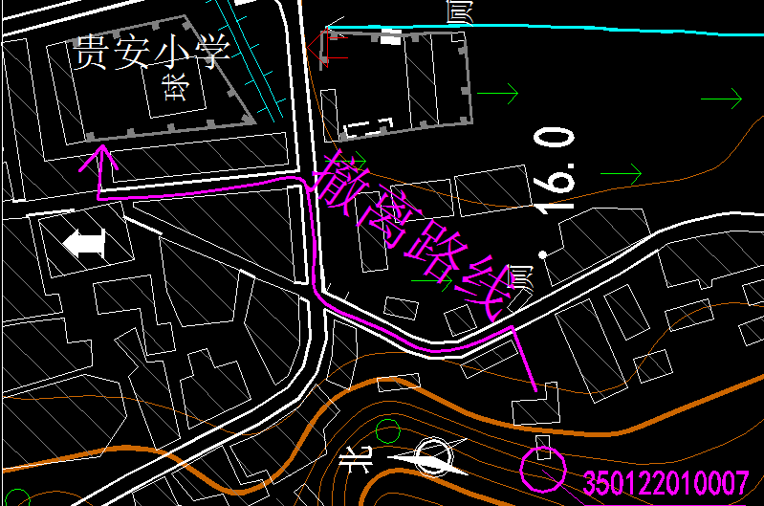  当监测发现危险时，将人员、物质由北至西方向顺村道撤离。
责任单位  责任人 | 分管副县长 | 颜学淦 |  | 13799441006 |  |  |  |  | 乡镇分管 |  | 黄春华 |  |  | 13605946165
责任单位  责任人 | 村主任 | 颜坤标 |  | 13850102929 |  |  |  |  | 监测人 |  | 高大钦 |  |  | 18905910312
自然资源和规划局 | 局长 | 任庆林 |  | 13960795848 |  |  |  |  | 分管 |  | 吴为彬 |  |  | 13489939991
自然资源和规划局 | 科长 | 杨建华 |  | 13705028433 |  |  |  |  | 所长 |  | 郑晖 |  |  | 13850102510
照片 | 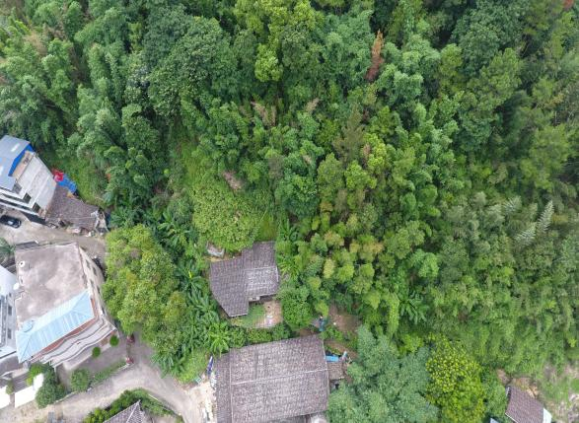 |  |  |  |  |  |  |  | 